1、MapReduce理论简介

MapReduce是Google提出的一个软件架构，用于大规模数据集（大于1TB）的并行运算。概念“Map（映射）”和“Reduce（归纳）”，及他们的主要思想，都是从函数式编程语言借来的，还有从矢量编程语言借来的特性。

当前的软件实现是指定一个Map（映射）函数，用来把一组键值对映射成一组新的键值对，指定并发的Reduce（归纳）函数，用来保证所有映射的键值对中的每一个共享相同的键组。

1.1 MapReduce编程模型

Map/Reduce是一个使用简易的软件框架，基于它写出来的应用程序能够运行在由上千个商用机器组成的大型集群上，并以一种可靠容错的方式并行处理上T级别的数据集。一个Map/Reduce 作业（job） 通常会把输入的数据集切分为若干独立的数据块，由 map任务（task）以完全并行的方式处理它们。框架会对map的输出先进行排序， 然后把结果输入给reduce任务。通常作业的输入和输出都会被存储在文件系统中。 整个框架负责任务的调度和监控，以及重新执行已经失败的任务。

通常，Map/Reduce框架和[分布式文件系统](http://hadoop.apache.org/docs/r1.0.4/cn/hdfs_design.html)是运行在一组相同的节点上的，也就是说，计算节点和存储节点通常在一起。这种配置允许框架在那些已经存好数据的节点上高效地调度任务，这可以使整个集群的网络带宽被非常高效地利用。Map/Reduce框架由一个单独的master JobTracker 和每个集群节点一个slave TaskTracker共同组成。master负责调度构成一个作业的所有任务，这些任务分布在不同的slave上，master监控它们的执行，重新执行已经失败的任务。而slave仅负责执行由master指派的任务。应用程序至少应该指明输入/输出的位置（路径），并通过实现合适的接口或抽象类提供map和reduce函数。再加上其他作业的参数，就构成了作业配置（job configuration）。然后，Hadoop的 job client提交作业（jar包/可执行程序等）和配置信息给JobTracker，后者负责分发这些软件和配置信息给slave、调度任务并监控它们的执行，同时提供状态和诊断信息给job-client。

MapReduce采用"分而治之"的思想，把对大规模数据集的操作，分发给一个主节点管理下的各个分节点共同完成，然后通过整合各个节点的中间结果，得到最终结果。简单地说，MapReduce就是"任务的分解与结果的汇总"。在Hadoop中，用于执行MapReduce任务的机器角色有两个：一个是JobTracker；另一个是TaskTracker，JobTracker是用于调度工作的，TaskTracker是用于执行工作的。一个Hadoop集群中只有一台JobTracker。

　　在分布式计算中，MapReduce框架负责处理了并行编程中分布式存储、工作调度、负载均衡、容错均衡、容错处理以及网络通信等复杂问题，把处理过程高度抽象为两个函数：map和reduce，map负责把任务分解成多个任务，reduce负责把分解后多任务处理的结果汇总起来。

需要注意的是，用MapReduce来处理的数据集（或任务）必须具备这样的特点：待处理的数据集可以分解成许多小的数据集，而且每一个小数据集都可以完全并行地进行处理。

1.2 MapReduce处理过程

在Hadoop中，每个MapReduce任务都被初始化为一个Job，每个Job又可以分为两种阶段：map阶段和reduce阶段。这两个阶段分别用两个函数表示，即map函数和reduce函数。map函数接收一个<key,value>形式的输入，然后同样产生一个<key,value>形式的中间输出，Hadoop函数接收一个如<key,(list of values)>形式的输入，然后对这个value集合进行处理，每个reduce产生0或1个输出，reduce的输出也是<key,value>形式的。

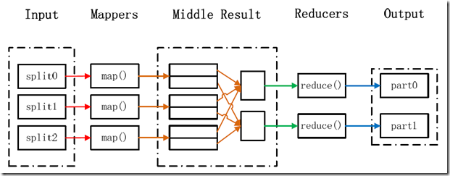

## 2.新建 Map/Reduce工程

## 2.1新建Map/Reduce工程的特点就是 无须手动导入 hadoop jar 包

## 

2.2. 点击 next 输入 hadoop 工程名即可



## 2.3. 新建 Wordcount 类

## 

## 在新建的WordCount 类中添加wordcount代码

## 2.4运行程序

## 首先上传文件到 HDFS 上，设置运行参数

## 

运行Hadoop程序



刷新HDFS的最新情况：



要么 右击文件夹 -> Refresh ，要么 右击蓝色小象 -> Reconnect ，或者 右击 “DFS Locations” -> Disconnect ，这样才能看到最新的输出结果目录。右击 “蓝色小象”和 “DFS Locations” 的 Refresh 是没有作用的。

3. WordCount源码分析：

3.1 特别数据类型介绍

Hadoop提供了如下内容的数据类型，这些数据类型都实现了WritableComparable接口，以便用这些类型定义的数据可以被序列化进行网络传输和文件存储，以及进行大小比较。

   BooleanWritable：标准布尔型数值

    ByteWritable：单字节数值

    DoubleWritable：双字节数

    FloatWritable：浮点数

    IntWritable：整型数

    LongWritable：长整型数

    Text：使用UTF8格式存储的文本

    NullWritable：当<key,value>中的key或value为空时使用

3.2. WordCount分析

1）源代码

|  |
| --- |
| package org.apache.hadoop.examples;  import java.io.IOException;  import java.util.StringTokenizer;  import org.apache.hadoop.conf.Configuration;  import org.apache.hadoop.fs.Path;  import org.apache.hadoop.io.IntWritable;  import org.apache.hadoop.io.Text;  import org.apache.hadoop.mapreduce.Job;  import org.apache.hadoop.mapreduce.Mapper;  import org.apache.hadoop.mapreduce.Reducer;  import org.apache.hadoop.mapreduce.lib.input.FileInputFormat;  import org.apache.hadoop.mapreduce.lib.output.FileOutputFormat;  import org.apache.hadoop.util.GenericOptionsParser;  public class WordCount {  　　public static class TokenizerMapper  　　　　　　extends Mapper<Object, Text, Text, IntWritable>{  　　　　　　private final static IntWritable one = new IntWritable(1);  　　　　　　private Text word = new Text();    　　　　　　public void map(Object key, Text value, Context context)  　　　　　　　　throws IOException, InterruptedException {  　　　　　　　　StringTokenizer itr = new StringTokenizer(value.toString());  　　　　　　　　while (itr.hasMoreTokens()) {  　　　　　　　　word.set(itr.nextToken());  　　　　　　　　context.write(word, one);  　　　　　　}  　　　　}  　　}  　　public static class IntSumReducer  　　　　　　extends Reducer<Text,IntWritable,Text,IntWritable> {  　　　　　　private IntWritable result = new IntWritable();  　　　　　　public void reduce(Text key, Iterable<IntWritable> values,Context context)  　　　　　　　　　　 throws IOException, InterruptedException {  　　　　　　　　int sum = 0;  　　　　　　　　for (IntWritable val : values) {  　　　　　　　　　　　sum += val.get();  　　　　　　　　}  　　　　　　result.set(sum);  　　　　　　context.write(key, result);  　　　　}  　　}    　　public static void **main**(String[] args) throws Exception {  　　　　Configuration conf = new Configuration();  　　　　String[] otherArgs = new GenericOptionsParser(conf, args).getRemainingArgs();  　　　　if (otherArgs.length != 2) {  　　　　　　System.err.println("Usage: wordcount <in> <out>");  　　　　　　System.exit(2);  　　　　}  　　　　Job job = new Job(conf, "word count");  　　　　job.setJarByClass(WordCount.class);  　　　　job.setMapperClass(TokenizerMapper.class);  　　　　job.setCombinerClass(IntSumReducer.class);  　　　　job.setReducerClass(IntSumReducer.class);  　　　　job.setOutputKeyClass(Text.class);  　　　　job.setOutputValueClass(IntWritable.class);  　　　　FileInputFormat.addInputPath(job, new Path(otherArgs[0]));  　　　　FileOutputFormat.setOutputPath(job, new Path(otherArgs[1]));  　　　　System.exit(job.waitForCompletion(true) ? 0 : 1);  }  } |

算法分析：

1）Map过程

|  |
| --- |
| public static class TokenizerMapper  　　extends Mapper<Object, Text, Text, IntWritable>{  　　private final static IntWritable one = new IntWritable(1);  　　private Text word = new Text();  　　public void map(Object key, Text value, Context context)  　　　　throws IOException, InterruptedException {  　　　　StringTokenizer itr = new StringTokenizer(value.toString());  　　　　while (itr.hasMoreTokens()) {  　　　　　　word.set(itr.nextToken());  　　　　　　context.write(word, one);  　　}  } |

Map过程需要继承org.apache.hadoop.mapreduce包中Mapper类，并重写其map方法。通过在map方法中添加两句把key值和value值输出到控制台的代码，可以发现map方法中value值存储的是文本文件中的一行（以回车符为行结束标记），而key值为该行的首字母相对于文本文件的首地址的偏移量。然后StringToken类将每一行拆分成为一个个的单词，并将<word,1>作为map方法的结果输出，其余的工作都交有MapReduce框架处理。

2）Reduce过程

|  |
| --- |
| public static class IntSumReducer  　　extends Reducer<Text,IntWritable,Text,IntWritable> {  　　private IntWritable result = new IntWritable();  　　public void reduce(Text key, Iterable<IntWritable> values,Context context)  　　　　 throws IOException, InterruptedException {  　　　　int sum = 0;  　　　　for (IntWritable val : values) {  　　　　　　sum += val.get();  　　　　}  　　　　result.set(sum);  　　　　context.write(key, result);  　　}  } |

Reduce过程需要继承org.apache.hadoop.mapreduce包中Reducer类，并重写其reduce方法。Map过程输出<key,values>中key为单个单词，而values是对应单词的计数值所组成的列表，Map的输出就是Reduce的输入，所以reduce方法只要遍历values并求和，即可得到某个单词的总次数。

3）执行MapReduce任务

|  |
| --- |
| public static void **main**(String[] args) throws Exception {  　　Configuration conf = new Configuration();  　　String[] otherArgs = new GenericOptionsParser(conf, args).getRemainingArgs();  　　if (otherArgs.length != 2) {  　　　　System.err.println("Usage: wordcount <in> <out>");  　　　　System.exit(2);  　　}  　　Job job = new Job(conf, "word count");  　　job.setJarByClass(WordCount.class);  　　job.setMapperClass(MyMapper.class);  　　job.setCombinerClass(MyReducer.class);  　　job.setReducerClass(MyReducer.class);  　　job.setOutputKeyClass(Text.class);  　　job.setOutputValueClass(IntWritable.class);  　　FileInputFormat.addInputPath(job, new Path(otherArgs[0]));  　　FileOutputFormat.setOutputPath(job, new Path(otherArgs[1]));  　　System.exit(job.waitForCompletion(true) ? 0 : 1);  } |

在MapReduce中，由Job对象负责管理和运行一个计算任务，并通过Job的一些方法对任务的参数进行相关的设置。此处设置了使用TokenMapper完成Map过程中的处理和使用MyReducer完成Combine和Reduce过程中的处理。还设置了Map过程和Reduce过程的输出类型：key的类型为Text，value的类型为IntWritable。任务的输出和输入**路径**则由命令行参数指定，并由FileInputFormat和FileOutputFormat分别设定。完成相应任务的参数设定后，即可调用job.waitForCompletion()方法执行任务。

4、WordCount处理过程

1）将文件拆分成splits，由于测试用的文件较小，所以每个文件为一个split，并将文件按行分割形成<key,value>对，如图4-1所示。这一步由MapReduce框架自动完成，其中偏移量（即key值）包括了回车所占的字符数（Windows和Linux环境会不同）。

[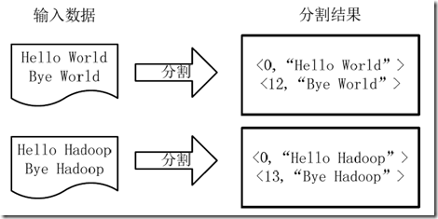](http://images.cnblogs.com/cnblogs_com/xia520pi/201205/201205161651549641.png)

分解过程

2）将分割好的<key,value>对交给用户定义的map方法进行处理，生成新的<key,value>对，如图所示。

[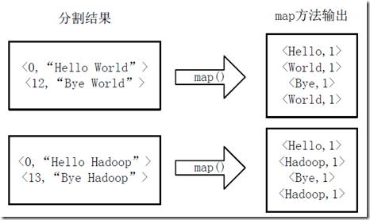](http://images.cnblogs.com/cnblogs_com/xia520pi/201205/2012051616515532.png)

执行map方法

3）得到map方法输出的<key,value>对后，Mapper会将它们按照key值进行排序，并执行Combine过程，将key至相同value值累加，得到Mapper的最终输出结果。如图所示。

[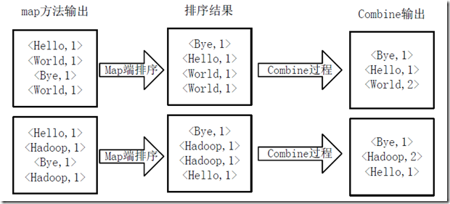](http://images.cnblogs.com/cnblogs_com/xia520pi/201205/201205161651583846.png)

Map端排序及Combine过程

4）Reducer先对从Mapper接收的数据进行排序，再交由用户自定义的reduce方法进行处理，得到新的<key,value>对，并作为WordCount的输出结果，如图所示。

[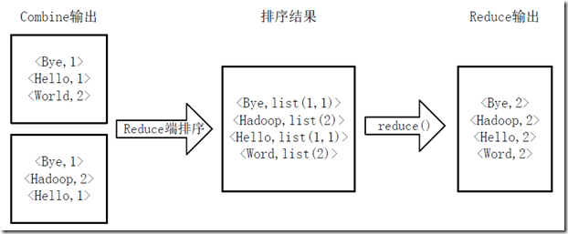](http://images.cnblogs.com/cnblogs_com/xia520pi/201205/201205161652016057.png)

Reduce端排序及输出结果